MAKALAH
IMPLEMENTASI TOOLS JENKINS UNTUK PROSES CI/CD
BERBASIS WINDOWS

Disusun untuk memenuhi tugas Software Quality Assurance yang diampu oleh:
Bapak Karpen, M.Kom

DISUSUN OLEH:
YOGA PANGGABEAN

PROGRAM STUDI TEKNIK INFORMATIKA
FAKULTAS TEKNIK DAN INFORMATIKA
UNIVERSITAS SAINS DAN TEKNOLOGI INDONESIA
PEKANBARU
2026

ABSTRAK
Pengembangan perangkat lunak modern menuntut proses integrasi dan pengiriman kode yang cepat, andal, dan berkelanjutan. Continuous Integration dan Continuous Deployment (CI/CD) membantu mengotomatisasi seluruh siklus pengembangan, mulai dari pull request sampai ke deployment. Jenkins menjadi salah satu tool paling populer untuk menjalankan pipeline CI/CD terutama pada lingkungan Windows karena kemampuannya mendukung Java, plugin, dan layanan Windows.
Makalah ini membahas instalasi Jenkins di Windows, konfigurasi awal, manajemen plugin, serta penerapan pipeline CI/CD menggunakan Jenkinsfile. Pembahasan terdiri dari tahap persiapan sistem, pemasangan JDK, penggunaan installer MSI, unlock Jenkins, hingga tahap deploy otomatis pada pipeline. Setiap bagian diberikan penjelasan lengkap dan ilustrasi untuk memudahkan pemahaman.
Kata Kunci: Jenkins, CI/CD, Windows, Instalasi, Jenkinsfile, Automation

DAFTAR ISI

BAB I
PENDAHULUAN

1.1 Latar Belakang
Perubahan cepat pada industri perangkat lunak mendorong kebutuhan rilis yang lebih sering dengan kualitas yang konsisten. Model pengembangan tradisional sering kali tidak mampu memenuhi tuntutan tersebut karena proses integrasi dan deployment masih banyak dilakukan secara manual. Jenkins menyediakan solusi otomasi yang memungkinkan tim menjaga kecepatan pengembangan sekaligus menurunkan risiko kesalahan.
1.2 Rumusan Masalah
- Bagaimana Jenkins membantu proses CI/CD pada sistem operasi Windows?
- Apa saja langkah instalasi Jenkins di Windows dari awal sampai siap digunakan?
- Bagaimana membuat pipeline CI/CD menggunakan Jenkinsfile di lingkungan Windows?
1.3 Tujuan Penulisan
- Menjelaskan peran Jenkins dalam CI/CD berbasis Windows.
- Mendeskripsikan tahapan instalasi Jenkins pada Windows secara lengkap.
- Memberikan panduan konfigurasi pipeline dan integrasi Git dengan Jenkins.
1.4 Manfaat Penulisan
Makalah ini diharapkan menjadi panduan praktis bagi mahasiswa dan praktisi yang ingin memahami serta mengimplementasikan Jenkins untuk CI/CD pada platform Windows. Selain itu, makalah ini juga menyediakan gambaran umum tentang keuntungan serta tantangan penggunaan Jenkins.

BAB II
LANDASAN TEORI

2.1 DevOps
DevOps adalah budaya kerja yang mengintegrasikan tim development dan operations untuk mencapai pengiriman perangkat lunak yang lebih cepat dan andal. Dengan otomatisasi, kolaborasi, dan pengujian berkelanjutan, DevOps membantu perusahaan merespon perubahan bisnis dengan lebih cepat.
2.2 Continuous Integration dan Continuous Deployment (CI/CD)
Continuous Integration (CI) adalah praktik di mana perubahan kode sering digabungkan ke repositori pusat dan diuji otomatis, sehingga masalah dapat ditemukan lebih awal. Continuous Deployment (CD) melanjutkan CI dengan mendeploy setiap perubahan yang lolos pengujian ke lingkungan produksi atau staging secara otomatis.
2.3 Jenkins sebagai Automation Server
Jenkins adalah server otomasi open-source berbasis Java yang dirancang untuk membangun, menguji, dan menyebarkan perangkat lunak secara otomatis. Jenkins memiliki ekosistem plugin yang luas, memungkinkan integrasi dengan Git, Docker, unit testing, dan berbagai tools lain. Di Windows, Jenkins dapat dijalankan sebagai layanan sehingga dapat berjalan terus-menerus tanpa perlu login pengguna.
2.4 Arsitektur Jenkins
Arsitektur Jenkins terdiri dari controller dan agent. Controller mengelola seluruh konfigurasi, penjadwalan build, dan tampilan UI. Agent menjalankan pekerjaan yang dikirim controller, sehingga beban build dapat didistribusikan. Arsitektur ini mendukung skalabilitas dan paralelisasi pekerjaan CI/CD.

BAB III
INSTALASI JENKINS DI WINDOWS

3.1 Prasyarat Sistem
Sebelum memasang Jenkins di Windows, pastikan sistem memenuhi kebutuhan berikut: Windows 10/11 64-bit atau Windows Server 2019/2022, JDK 17/21 terpasang, setidaknya 4 GB RAM, dan port 8080 tidak digunakan. Koneksi internet juga diperlukan untuk mengunduh installer dan plugin.
3.2 Instalasi Java Development Kit (JDK)
Jenkins memerlukan Java sebagai platform eksekusinya. Unduh JDK 17 atau 21 dari Eclipse Temurin atau distribusi OpenJDK lainnya. Setelah terpasang, atur variabel lingkungan JAVA_HOME dan tambahkan %JAVA_HOME%\bin ke PATH sehingga Jenkins dapat menemukan runtime Java.
3.3 Instalasi Jenkins melalui Windows Installer
Unduh file installer Jenkins MSI dari https://www.jenkins.io/download. Jalankan setup dan ikuti wizard instalasi. Pada langkah konfigurasi, pilih lokasi instalasi, port 8080, dan biarkan installer mendeteksi Java yang terpasang. Jenkins juga akan dikonfigurasi sebagai layanan Windows sehingga dapat berjalan secara otomatis.
3.4 Konfigurasi Awal Jenkins
Setelah installer selesai, buka browser dan akses http://localhost:8080. Jenkins akan meminta initial admin password untuk membuka kunci awal. Password tersebut dapat ditemukan di file C:\ProgramData\Jenkins\.jenkins\secrets\initialAdminPassword.
3.4.1 Membuka Kunci Jenkins (Unlock Jenkins)
Salin initial admin password dari file secrets, lalu tempelkan ke halaman unlock Jenkins. Langkah ini memastikan hanya pengguna yang memiliki akses sistem yang dapat melanjutkan konfigurasi.
3.4.2 Pemilihan Plugin Awal
Pada proses setup awal, pilih "Install suggested plugins" agar Jenkins menginstal plugin dasar yang umum digunakan. Jika ingin kontrol lebih khusus, pilih "Select plugins to install" dan tambahkan plugin seperti Git, Pipeline, dan Credentials.
3.4.3 Pembuatan Akun Administrator
Buat akun administrator Jenkins dengan nama pengguna dan password yang aman. Akun ini akan digunakan untuk mengelola sistem, plugin, job, dan pengaturan keamanan Jenkins.
3.5 Manajemen Plugin Jenkins
Plugin merupakan kekuatan utama Jenkins. Beberapa plugin penting untuk CI/CD di Windows antara lain Git Plugin, Pipeline, Credentials Binding, dan Blue Ocean. Plugin ini mempermudah integrasi dengan repositori Git dan membantu pembuatan pipeline yang terstruktur.
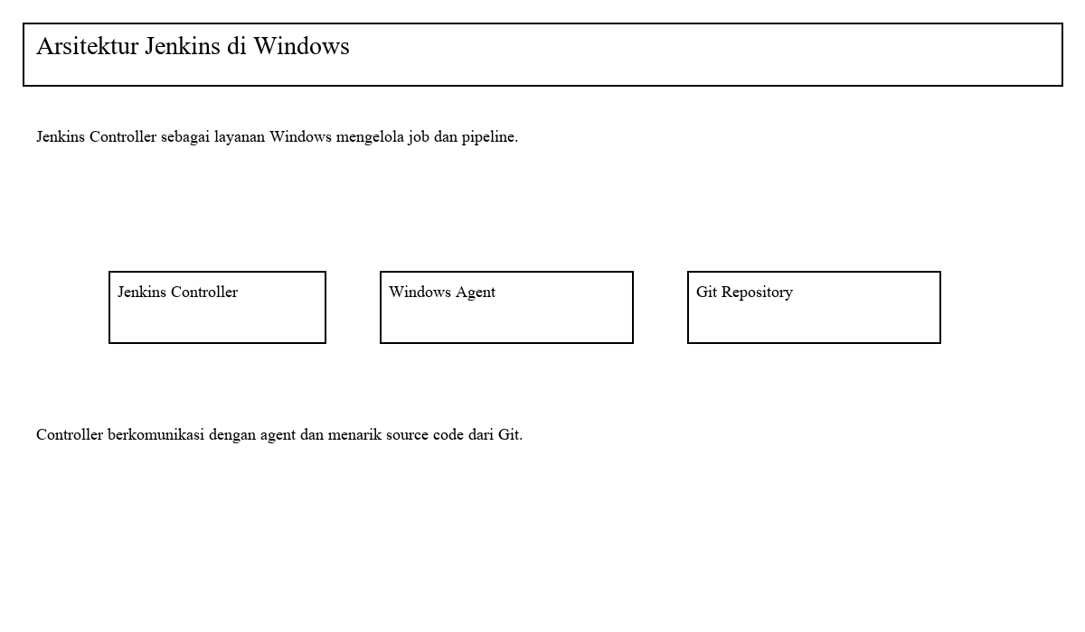
Gambar 1. Arsitektur Jenkins di Windows dengan controller, agent, dan Git repository
Prompt Gemini: Technical diagram of Jenkins architecture on Windows showing controller, Windows agent, and Git repository with clear labeled boxes and arrows.

BAB IV
IMPLEMENTASI CI/CD PIPELINE DENGAN JENKINS

4.1 Alur Proses CI/CD di Jenkins
Proses CI/CD dimulai saat perubahan kode dikirim ke repositori. Jenkins menarik perubahan tersebut, melakukan build, menjalankan pengujian, dan akhirnya mendeploy hasilnya. Alur ini mengurangi waktu integrasi dan mempercepat feedback bagi tim pengembang.
4.2 Membuat Pipeline Job
Pipeline Job dibuat menggunakan Jenkinsfile yang diletakkan di repositori. Jenkins kemudian mengeksekusi setiap stage sesuai definisi pipeline, sehingga konfigurasi alur kerja tersimpan bersama kode sumber.
4.3 Konfigurasi Source Code Management (Git)
Atur koneksi Git pada Jenkins dengan menambahkan URL repositori dan kredensial. Gunakan plugin Git untuk mengambil kode terbaru dan memicu build otomatis saat terjadi commit baru.
4.4 Penulisan Jenkinsfile (Pipeline as Code)
Jenkinsfile ditulis menggunakan sintaks deklaratif. Di Windows, gunakan perintah bat untuk menjalankan perintah build dan test. Contoh tahapan yang umum termasuk checkout, build, test, dan deploy.
4.5 Tahapan Build, Test, dan Deploy
Tahapan utama pipeline CI/CD di Windows adalah checkout kode, build aplikasi, menjalankan test otomatis, dan deploy ke staging atau produksi. Setiap stage dapat disesuaikan sesuai kebutuhan proyek.
4.5.1 Stage: Checkout
Ambil kode terbaru dari repositori Git menggunakan perintah bat yang sesuai.
4.5.2 Stage: Build
Bangun aplikasi menggunakan tool seperti Maven atau Gradle untuk menghasilkan artefak yang dapat dijalankan.
4.5.3 Stage: Test
Jalankan unit test dan pemeriksaan kualitas untuk memastikan artefak bebas dari bug dasar.
4.5.4 Stage: Deploy
Deploy artefak ke lingkungan staging atau produksi setelah semua tahap sebelumnya berhasil.
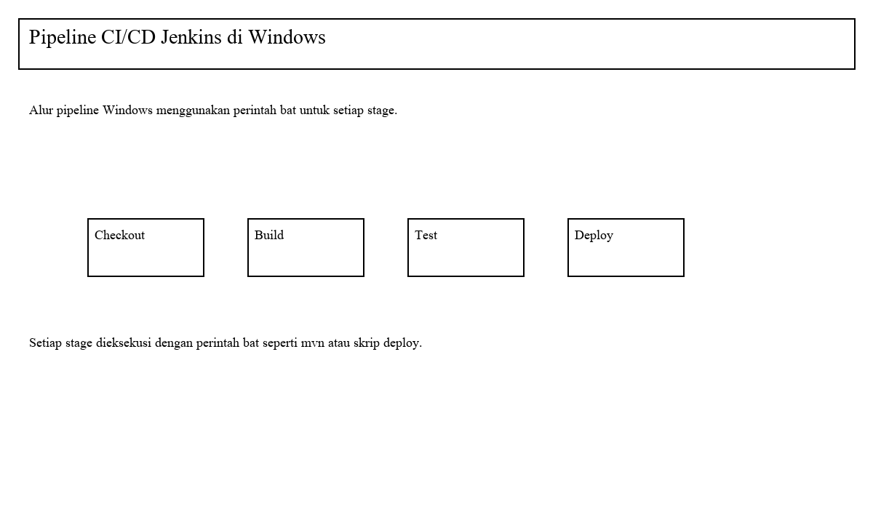
Gambar 2. Alur pipeline CI/CD Jenkins di Windows dengan stage checkout, build, test, deploy
Prompt Gemini: Professional workflow illustration of a Jenkins CI/CD pipeline on Windows with stages checkout, build, test, deploy and bat commands.

BAB V
PEMBAHASAN DAN ANALISIS

5.1 Keunggulan Jenkins dalam Ekosistem CI/CD
Jenkins memungkinkan otomatisasi penuh dari build sampai deployment. Kelebihannya antara lain ekosistem plugin yang luas, dukungan pipeline as code, dan kompatibilitas dengan Windows.
5.2 Tantangan Implementasi Jenkins di Windows
Tantangan utama meliputi konfigurasi Java dan variabel lingkungan, serta kebutuhan pengelolaan service Windows. Selain itu, manajemen plugin dan keamanan juga perlu diperhatikan.
5.3 Perbandingan Jenkins dengan Tools CI/CD Lainnya
Jenkins unggul dalam fleksibilitas dan integrasi, namun membutuhkan konfigurasi lebih dibandingkan beberapa layanan cloud-native. Keunggulan lain adalah kontrol penuh atas server dan pipeline.
5.4 Praktik Terbaik Implementasi Jenkins di Windows
Gunakan JDK resmi, update plugin secara rutin, dan batasi akses administrator. Jaga agar Jenkins tetap berjalan di lingkungan terpisah dan lakukan backup konfigurasi secara berkala.

BAB VI
KESIMPULAN DAN SARAN

6.1 Kesimpulan
Jenkins adalah solusi kuat untuk menjalankan CI/CD pada Windows. Dengan instalasi yang tepat, pipeline yang terstruktur, dan pengelolaan plugin yang baik, Jenkins dapat meningkatkan efisiensi pengembangan secara signifikan.
6.2 Saran
- Selalu perbarui Jenkins dan plugin demi keamanan dan stabilitas.
- Gunakan Jenkinsfile agar pipeline dapat dikelola sebagai kode.
- Lakukan backup konfigurasi serta pelatihan tim operasi untuk menjaga kontinuitas layanan Jenkins.

DAFTAR PUSTAKA
Yulianto, A., & Nugraha, R. (2024). Implementasi Jenkins untuk Continuous Integration pada Sistem Operasi Windows. Jurnal Teknologi Informasi, 12(1), 45-54.
Pratama, G., & Susilo, T. (2023). Peran Jenkins dalam Otomatisasi CI/CD pada Lingkungan Microsoft Windows. Journal of Software Engineering, 9(2), 120-128.
Hartono, D., & Irawan, B. (2022). Analisis Penerapan DevOps dengan Jenkins di Platform Windows. Jurnal Komputer dan Informatika, 7(3), 210-218.
Nugroho, E., & Putri, S. (2025). Studi Kasus Pipeline CI/CD Menggunakan Jenkins dan GitHub di Lingkungan Windows. International Journal of Computer Science, 15(4), 77-89.

